طرز استفاده از الکترو اسموک اگو electrosmoke ego how to use

**طریقه استفاده سیگار و قلیان جیبی اگو ego electrosmoke فیلتر شده**

1) ابتدا باطری را به شارژر وصل کرده برای اولین بار به مدت 7 ساعت باید در شارژ بماند در مراتب بعدی زمانی که چراغ شارژر سبز شد باطری شارژ شده است. ( باطری را می توان از طریق USB ویا برق شارژ کرد)

[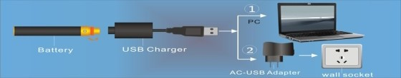](http://www.electrosmoke.ir/wp-content/uploads/howtouse1.jpg)

طرز استفاده از الکترو اسموک اگو electrosmoke ego how to use

2) پس از اطمینان از شارژ بودن باطری قسمت مخزن را از سر آن جدا کنید.

توجه: سر مخزن بصورت پیچی می باشد.

[](http://www.electrosmoke.ir/wp-content/uploads/howtouse2.jpg)

طرز استفاده از الکترو اسموک اگو electrosmoke ego how to use

[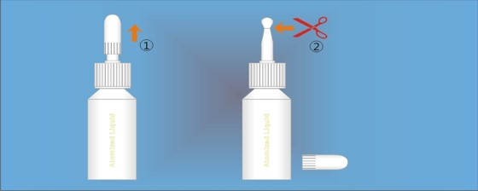](http://www.electrosmoke.ir/wp-content/uploads/howtouse3.jpg)

طرز استفاده از الکترو اسموک اگو electrosmoke ego how to use

3) برای پر کردن مخزن میبایست روغن را بصورتی وارد مخزن کنید که روغن وارد حفره وسط مخزن نشود . بر روی شیشه مخزن مقدار حداقل و حداکثر پر کردن روغن بصورت Ml نمایش داده شده است.

[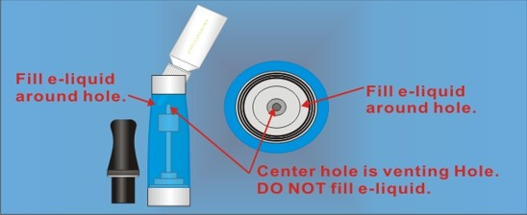](http://www.electrosmoke.ir/wp-content/uploads/howtouse4.jpg)

طرز استفاده از الکترو اسموک اگو electrosmoke ego how to use

4) پس ازریختن روغن مخصوص درب مخزن را ببندید.

توجه: درب مخزن را در حدی که فقط بسته شود بپیچانید و از محکم کردن درب مخزن جدا خودداری کنید زیرا باعث آسیب به درب و خود مخزن می شود.

[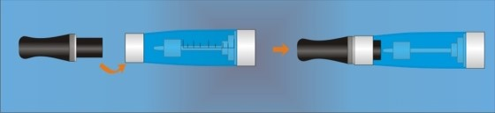](http://www.electrosmoke.ir/wp-content/uploads/howtouse5.jpg)

طرز استفاده از الکترو اسموک اگو electrosmoke ego how to use

5) سپس مخزن را به باطری وصل کنید اما توجه داشته باشید که از محکم کردن آن جدا خود داری کنید زیرا باعث آسیب رسیدن به مخزن می شود.

[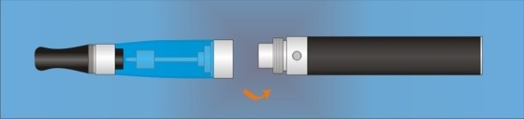](http://www.electrosmoke.ir/wp-content/uploads/howtouse6.jpg)

طرز استفاده از الکترو اسموک اگو electrosmoke ego how to use

حال دستگاه آماده استفاده است فقط کافی است زمان استفاده دکمه آبی رنگ باطری را فشار داده و در زمان پُک زدن به دستگاه آنرا نگه دارید.